INFORMAÇÃO FITOSSANITÁRIA
Ilha Terceira 16/10/2026

Cultura: BANANEIRA  Praga: Gorgulho da bananeira  Cosmopolites sordidus Germar, 1824)  (Coleoptera: Curculionidae) |  |  | 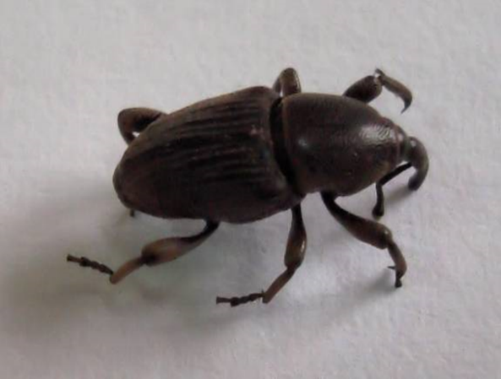
 |  |  | Figura 1 - Adulto de gorgulho da bananeira.
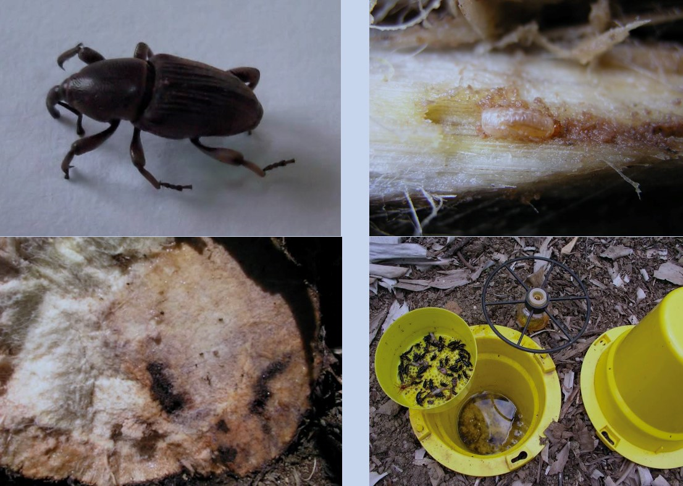 |  | 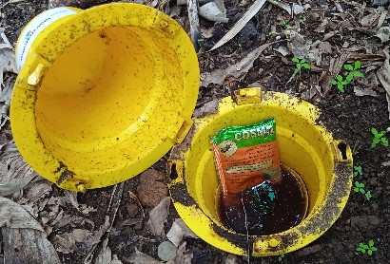
Figura 2- Galerias causadas pelas larvas de gorgulho no interior do pseudo-caule da bananeira. |  | Figura 3 - Armadilha Cosmotrack  com a feromona de agregação Cosmoplus  .
O gorgulho da bananeira (Fig. 1) é uma praga-chave da bananeira nos Açores.

A estimativa do risco das populações e avaliação do impacto realiza-se através do corte do pseudocaule das plantas mãe para observação das galerias causadas pelas larvas esbranquiçadas ou adultos aí presentes (Fig.2).

Quando a média do número de gorgulhos da bananeira nas armadilhas monitorizadas for superior a 5 indivíduos/armadilha, deve ser implementada a captura em massa do gorgulho com o aumento do número de armadilhas (Fig. 3) a colocar em cada parcela.

Luta biotécnica: uso de armadilhas Cosmotrack (Fig. 3) com o atrativo Cosmoplus constituído por uma feromona de agregação (sordidina).

Luta cultural: os restos da cultura devem ser picados e espalhados na parcela, para acelerar a sua decomposição e evitar a existência nos pseudocaules cortados que servem de abrigo para o gorgulho.

Luta química: com produtos fitofarmacêuticos homologados ou autorizados para a cultura, nas doses e/ou concentrações recomendadas (ver Quadro 3). O inseticida deve ser aplicado por pulverização localizada no interior da soca velha da bananeira, quando já não tem o cacho.

MONITORIZAÇÃO

Na ilha Terceira, para monitorizar o gorgulho-da-bananeira foram colocadas nas parcelas as armadilhas Cosmotrack com o atrativo Cosmoplus (feromona de agregação) (Fig. 3).

Na última semana de monitorização:

- Nas parcelas da Salga e do Arrabalde registou-se um decréscimo significativo das capturas. (Fig. 4; Quadro 1).

- Nas parcelas de São Pedro, São Bento e Estádio registou-se um decréscimo significativo das capturas nas parcelas de São Pedro, São Bento e Estádio. (Fig. 5; Quadro 2).

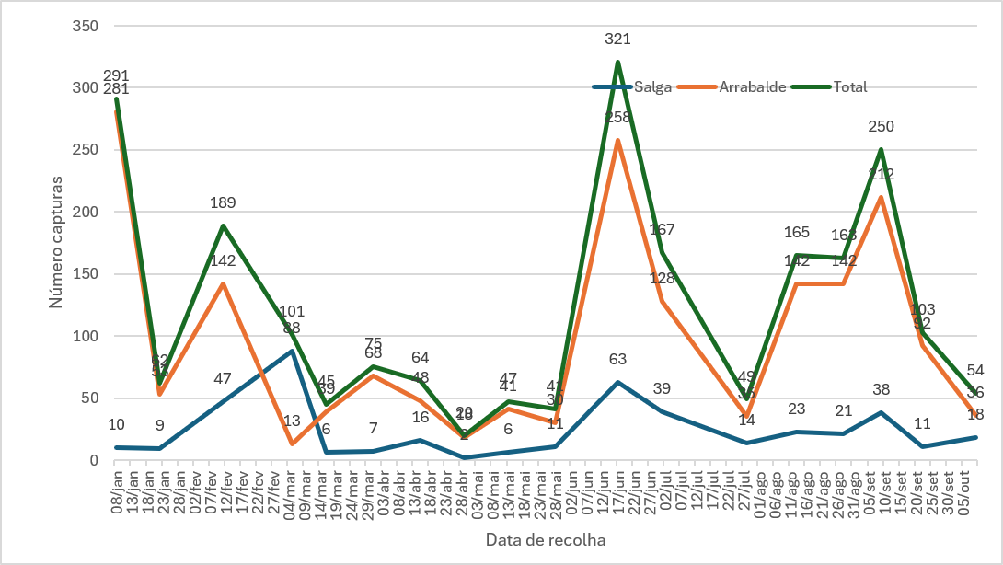

Figura 4- Evolução das capturas de adultos de gorgulho da bananeira nas zonas da Salga e Arrabalde.

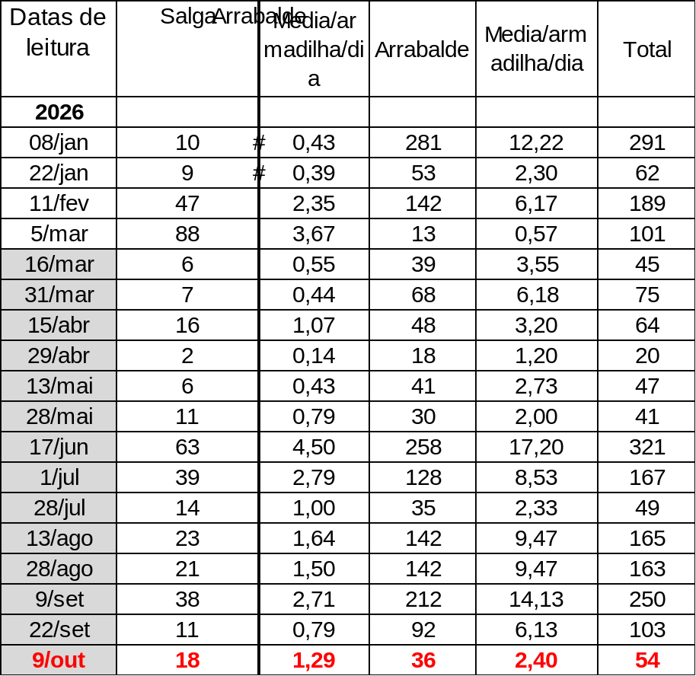
Quadro 1- Capturas adultos de gorgulho da bananeira registadas nas zonas da Salga e Arrabalde.

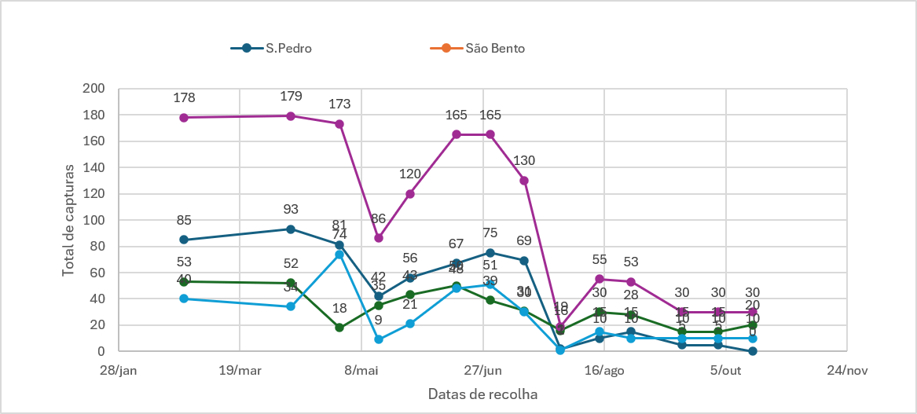
Figura 5- Evolução das capturas de adultos de gorgulho da bananeira nas zonas de São Pedro, São bento e Estádio.

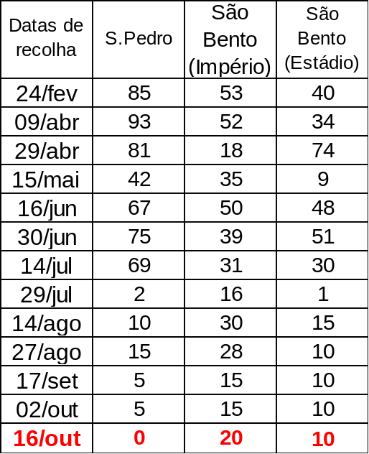
Quadro 2- Capturas adultos de gorgulho da bananeira registadas nas zonas de São Pedro, São Bento e Estádio.

Substância ativa | Produto Comercial | Empresa | Concentração de produto/hl | Intervalo Segurança (dias) | Modo de ação | Utilização em MPB
sordidina | Cosmotrack | BIOSANI |  |  | feromona de agregação | SIM
lambda-cialotrina | LAM CS |  | 10ml | 7 dias | Inseticida | Não
Beauveria Bassiana estirpe ATCC 74040 | Naturalis | Fitosistema | 100ml |  | Inseticida/acaricida | SIM
lambd-cialotrina | Karate Zeon | Syngenta | 10ml | 7 dias | Inseticida de contato e ingestão | Não
Quadro 3 – Produtos Fitofarmacêuticos autorizados para o combate ao gorgulho da bananeira.

As informações do Quadro 3 não dispensam a leitura atendo rótulo do produto fitofarmacêutico nem a consulta da página eletrónica do SIFITO (Sistema de Gestão das Autorizações de Produtos Fitofarmacêuticos, https://sifito.dgav.pt/divulgacao/usos).

